大学物理（王少杰教材）第2套阶段训练题目
热学（9-10章）
一、填空题（共30分）
1、(本题4分) 一理想气体系统处于平衡态，则意味着系统的温度 ，体积 ，每个气体分子的运动速率 ，压强 。（请选填“不随时间改变”或“随时间改变”）
参考答案：不随时间改变，不随时间改变，随时间改变，不随时间改变
2、 (本题4分) 一封闭的理想气体系统中，每个分子的平均平动动能增加到原来的3倍，然而压强却没有变化，则体积变为原来的 倍。
参考答案：3
3、（本题4分）对于一封闭的理想气体系统，压强不变的情况下，体积增大到原来的4倍，则分子平均碰撞频率变为原来的 倍，分子的平均自由程变为原来的 倍。
参考答案： 0.5，4
4、（本题4分）mol的封闭理想气体系统经历某一热力学过程，外界对系统做功为，系统的温度增加了100 K，若已知其摩尔定容热容为常量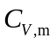， 则系统对外界放热为 。
参考答案：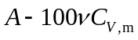
5、（本题4分）一理想气体开放系统经历一个等温热力学过程后，体积变为原来的，压强变为原来的，则系统的摩尔数变为原来的 。
参考答案：
6、（本题4分）热力学第二定律指出，一切与热现象有关的实际宏观过程，都是 。（请选填“可逆的”或“不可逆的”）
参考答案：不可逆的
- （本题3分）在两个恒温热源之间工作的一可逆卡诺热机，效率为，若将高温热源温度变为原来的2倍，低温热源温度变为原来的1.5倍，则此热机的效率将变为 。
参考答案：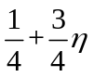
8、（本题3分）根据熵增原理，一个实际的热力学系统的熵将 。（请选填“永远减少”或“永远不变”或“永远增加”或“永不减少”或“可能减少”）
参考答案：可能减少

二、推导证明题（共6分）
9、（本题6分）请由理想气体压强公式推导出理想气体的物态方程。
解：理想气体压强公式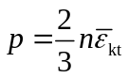 （2分）
又理想气体分子平均平动动能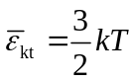 （1分）
所以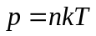
又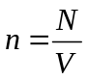，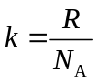 （1分）
所以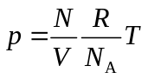
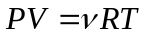 （2分）
三、计算题（共58分）
10、（本题8分）设有 N 个粒子，其速率分布函数为：
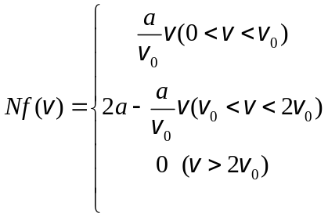
（1）画速率分布曲线；（2）由N和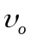求常量a；（3）求（/2~）区间内分子的平均速率。
解：（1）速率分布函数为一分段函数
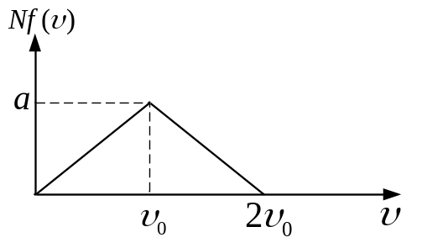 （2分）
（2）由归一化条件，有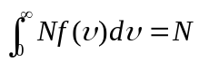
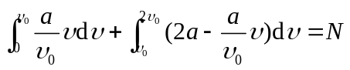
解得： 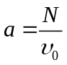 （2分）

（3）（v₀/2~ v₀）区间内分子的平均速率
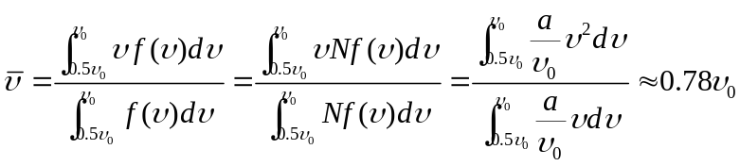 （4分）
11、（本题10分）某种理想气体分子的方均根速率为450 m·s⁻¹,气体的压强为7×10⁴ Pa，则该气体的密度为多少？
解：根据理想气体状态方程
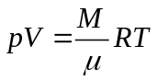 （2分）
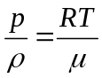 （2分）
满足麦克斯韦速率分布的理想气体的均方根速率为
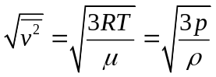 （3分）
则气体密度为 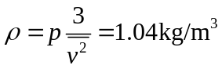 （3分）

12、（本题10分）许多物质在低温下的比热由 C=AT⁶ 给出，A为已知系数。假若某物质在 0 K 时的熵为零，求质量为 m 的这种物质在温度 T₁ 时的熵。

解：设计初末态之间的可逆过程，其中每个微小过程的物质的熵变为
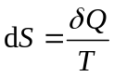 （2分）
所以，温度 T₁ 时的熵熵为
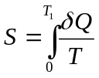 （2分）
而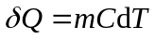 （2分）
有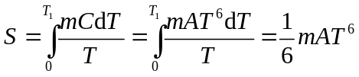 （4分）

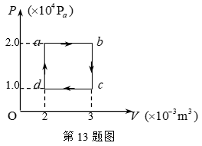
13、（本题10分）如题图中所示的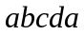闭合曲线为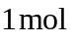单原子分子理想气体经历的循环过程的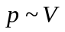图。已知数据图中给出，求（1）气体从外界吸热总量；（2）气体对外做的净功；（3）循环的效率。
解：（1）
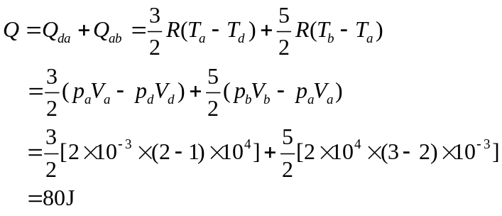 （3分）
(2) （4分）
（3）效率为
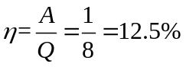 （3分）

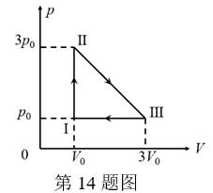
14、（本题10分）一密闭容器内盛有1mol的氦气，可视为理想气体。该气体经历如图所示的可逆循环过程，I、II、III态的压强和体积已在图中标出。求：（1）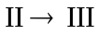过程中气体系统的最高温度；（2）此循环的效率。

解：（1）对过程，有
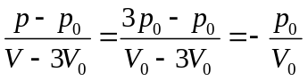
其过程方程为 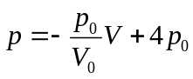 （2分）
而由状态方程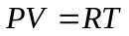，有
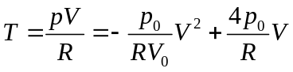
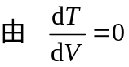，有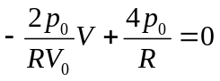，即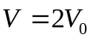，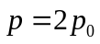，得
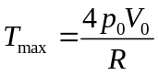 （2分）
（2）过程的绝热点处，有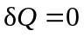，
即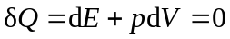
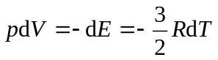
由状态方程，有 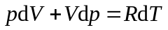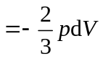
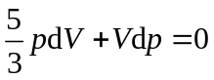
再由过程方程，有 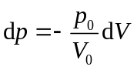
所以，有 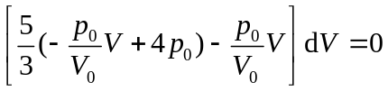
即 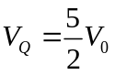，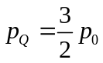，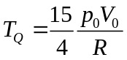，这就是绝热点。 （2分）
循环过程对外做功
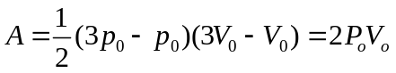
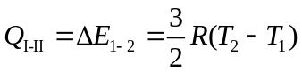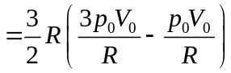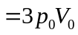
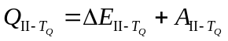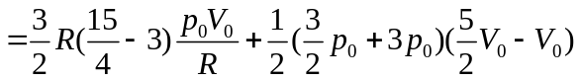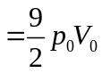 （2分）
循环效率为
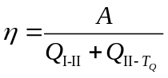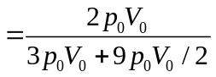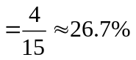 （2分）
15、（本题10分）一体积恒定的绝热密闭容器，被一绝热薄隔板分成A和B两部分，体积分别为和4。A部分中盛有4 mol处于平衡态的某种理想气体，B部分为真空。抽去绝热隔板（容器仍保持密闭），气体会向B扩散直至平衡。求气体系统在此过程中的熵变。
解：这是理想气体的绝热自由膨胀过程。
设初态的温度为，考虑到B部分为真空，所以此膨胀过程气体对外不作功，由因为容器绝热，所以膨胀过程中气体与外界无热交换，即
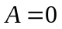且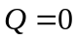
根据热力学第一定律
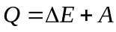
有 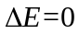
而理想气体的内能为
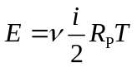
所以气体末态的温度也为，这样可以设计一个与上面过程的初末态相同的等温膨胀过程，则此等温膨胀过程的熵变即为所求，即
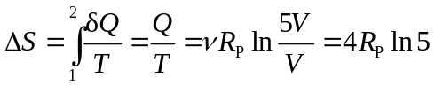

四、设计应用题（共6分）
16.（本题6分）请设计一个实验。测量系统的宏观量，利用这些宏观量来得到玻尔兹曼常数的数值。请给出实验过程、原理和必要的装置图。
参考答案：如测量一定量某种气体的压强、体积和温度，利用物态方程，可得到气体常量，进而得到玻尔兹曼常数。

